Тематическая неделя «Растительный мир »
возрастная группа 2-3 года
Образовательная деятельность | Материалы и оборудование
Речевое развитие | Чтение и беседа по сюжету  «Репка»
Художественно -эстетическое развитие | Аппликация «Репка » (Создание образа репки из желтого круга)  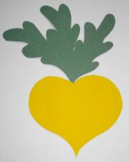  Лепка « Репка» (Создание объемного образа колобка - шара)  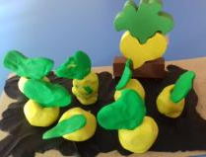  Рисование «Одуванчики на лугу».  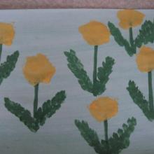
Познавательное развитие | Полив и наблюдение за ростом лука.
Социально — коммуникативное развитие | Театрализованная деятельность «Репка»
Физическое развитие (развитие мелкой моторики рук) | Пальчиковая гимнастика «Репка».  Репку мы сажали (пальцами как будто роем лунку на детской ладошке)  Репку поливали (имитируем, как льется вода из лейки)  Вырастала репка (выпрямляем постепенно пальчики)  Хороша и крепка!  (ладонь оставить открытой, пальцы согнуть как крючочки. Крючочками своих пальцев беритесь за крючочки малыша и тяните – каждый в свою сторону)  Вытянуть не можем,  Кто же нам поможет?  Тянем-потянем, тянем-потянем! Ух! (расцепили руки, потрясли кистями)

